УДК 621.314
А.В. Толочко, И.Ю. Бутарев
(Брянск, ФГБОУ ВО БГТУ)

ИСПОЛЬЗОВАНИЕ ЦИФРОВОГО ФИЛЬТРА В MATLAB ПРИ АППРОКСИМАЦИИ ДАННЫХ ИЗМЕРЕНИЯ ДИНАМИЧЕСКИХ ПАРАМЕТРОВ СИЛОВЫХ МОДУЛЕЙ
Аннотация: представлен алгоритм аппроксимации измерения динамических параметров силовых модулей, позволяющий произвести фильтрацию помех в результате измерения. Алгоритм может быть использован в системах тестирования динамических параметров силовых модулей.
Annotation: The approximation algorithm for measurement dynamic parameters of power modules is presented. This algorithm allows noise filtering. The algorithm can be used in testing systems of power modules.
Ключевые слова: силовые модули, заряд обратного восстановления, время восстановления, цифровой фильтр.
Keywords: power modules, recovery time, reverse recovery charge, digital filter.

При измерении и тестировании силовых модулей одним из важнейших параметров в них является время и заряд обратного восстановления диода. Когда силовой диод быстро переключается из проводящего состояния в закрытое, то возникает процесс обратного восстановления. Процесс обратного восстановления сопротивления проявляется из-за накопления неосновных носителей в обеих областях диода — базе и эмиттере при прямом протекании тока через диод (плюс приложен к аноду (p-область), минус к катоду (n-область)). В базе (катоде, n-область) накапливаются дырки, в эмиттере (аноде, p-область) накапливаются электроны. После смены полярности напряжения на обратное (плюс на катоде, минус на аноде), накопленные неосновные носители в областях диода начинают двигаться навстречу, создавая короткий импульс (выброс) обратного тока. Короткий импульс тока образуется вследствие малого количества накопленных неосновных носителей (зависит от паразитной ёмкости перехода и силы протекавшего тока) [1]. Количество времени, которое требуется на восстановление диода является основным показателем производительности, используемым для оценки обратного восстановления диода. Однако амплитуда обратного тока, протекающего через диод в течение времени восстановления, в большей степени характеризует его динамические параметры и является лучшим показателем производительности [2].
Обратное восстановление диода обычно характеризуется тремя параметрами: временем восстановления, амплитудой тока обратного восстановления и зарядом обратного восстановления. Эти параметры всегда представлены в листах данных для диодов. Заряд обратного восстановления характеризует скоростной отклик диода. Соответственно в высокочастотных цепях применяются диоды с как можно меньшим зарядом восстановления [3].
Для измерения времени и заряда обратного восстановления для силовых модулей, выпускаемых ЗАО “Группа Кремний ЭЛ” был разработан специальный тестер. Он позволяет измерять основные параметры диодов и определять процент брака в изготовленной партии. При проектировании первой версии устройства были применены недорогие комплектующие для контактных соединений устройства с силовыми модулями, имеющие высокие паразитные параметры. Так как устройство работает при достаточно больших напряжениях (до 800 В) и токах (до 200 А) и их изменение происходит на высокой частоте, то влияние паразитных ёмкостей и индуктивностей привело к содержанию низкочастотных возмущений в полученных измерениях (рис.1), искажающих сигнал и приводящих к не верным результатам расчетов заряда и времени обратного восстановления.

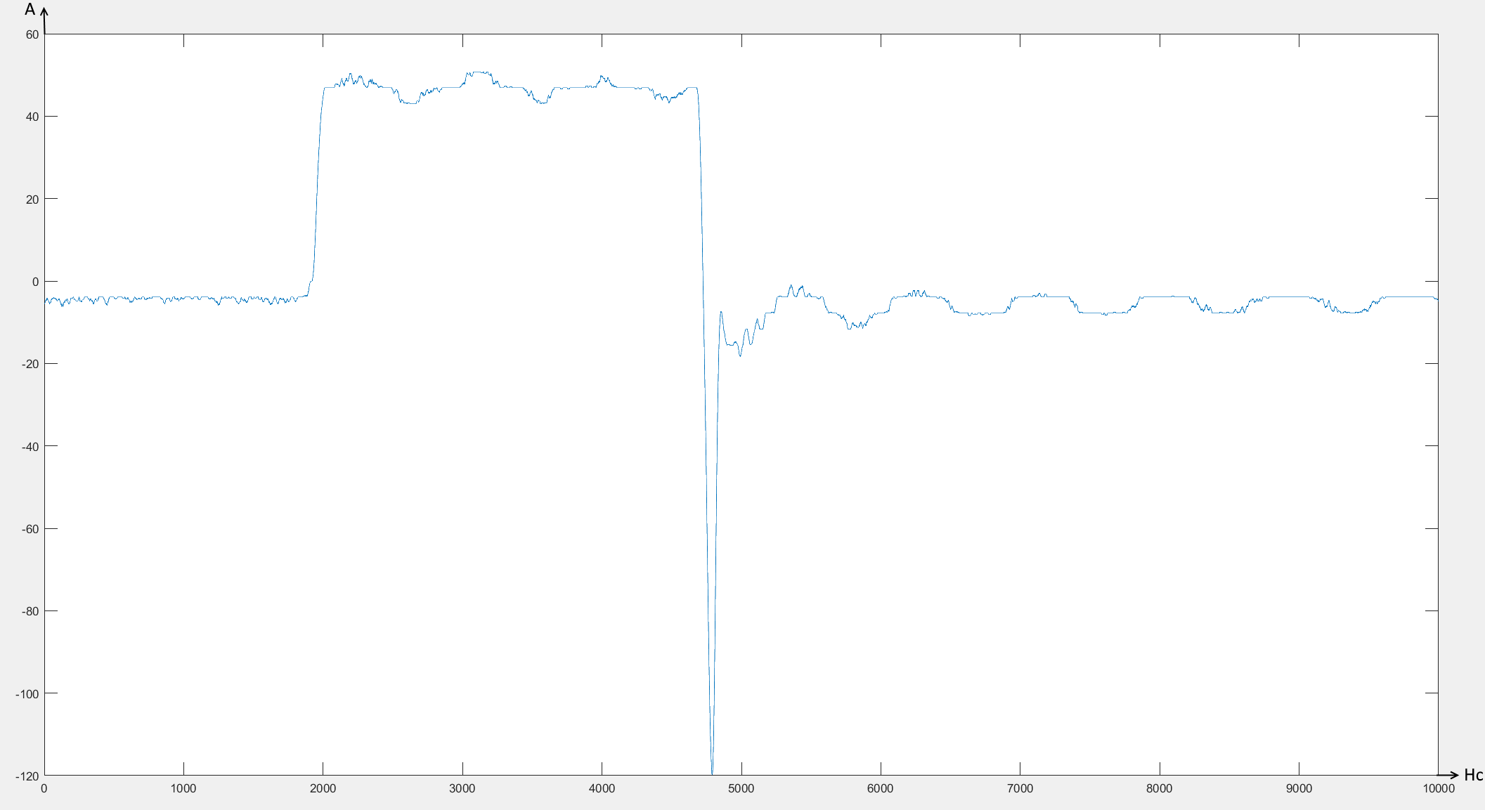

Рис. 1. Осциллограмма тока через силовой диод при токе задания 50 А.

Так как графический интерфейс пользователя, математические операции и обработка сигналов в тестере реализованы на языке программного комплекса Matlab, то было решено для аппроксимации данных и получения адекватных осциллограмм динамических процессов в силовых модулях использовать встроенные средства программного комплекса Matlab. Был написан алгоритм поиска и устранения низкочастотных помех, представленный на рис.2.

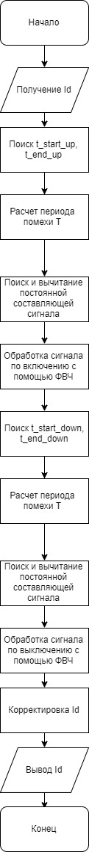

Рис. 2. Алгоритм поиска и устранения низкочастотных помех

Алгоритм реализует следующие операции. Полученная с АЦП осциллограмма тока диода Id обрабатывается и находится время начала возникновения помехи при подаче тока на диод (t_start_up) и время отключения подачи тока на диод (t_end_up). Далее алгоритм работает с частью сигнала, ограниченной во временном промежутке [t_start_up; t_end_up]. Производится поиск низкочастотного колебания и нахождение его периода T. В сигнале выделяется его переменная составляющая. Переменная составляющая обрабатывается цифровым ФВЧ в Matlab (используется команда filter) с учетом значения найденного периода низкочастотной помехи. Полученный результат сохраняется, затем аналогично находятся моменты возникновения низкочастотного колебания при выходе завершении процесса обратного восстановления (t_start_down) и до окончания замера на (t_end_down). Аналогично ищется период низкочастотной помехи и находится переменная составляющая сигнала. Происходит обработка участка сигнала [t_start_down; t_end_down] с помощью ФВЧ и полученный результат сохраняется. Затем происходит замена участков с помехой в сигнале Id на отфильтрованные и результат передается основной программе. Сигнал до фильтрации и после представлен на Рис.3. для тока 50 А и на Рис.4 для тока 200 А.

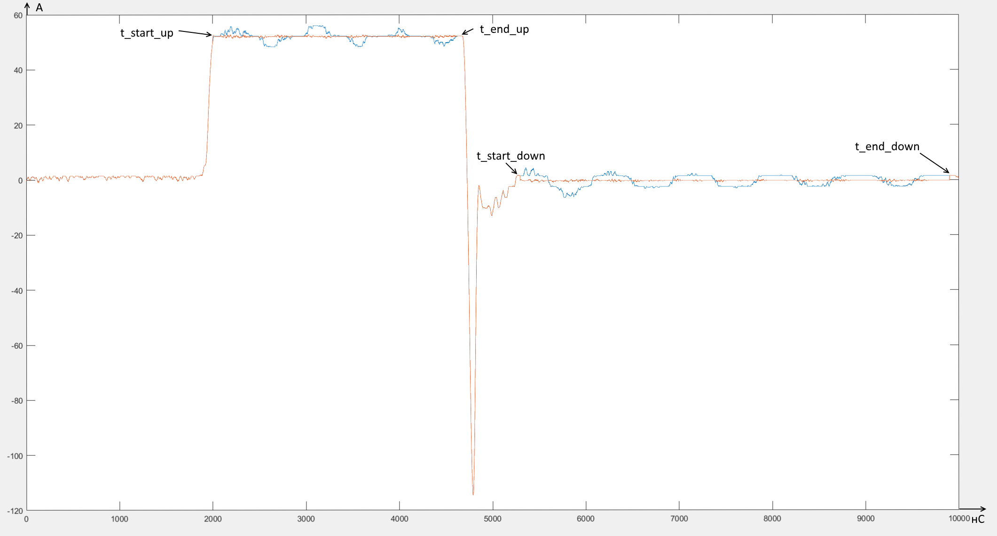

Рис.3. Применение фильтрации к сигналу тока через диод при токе 50 А

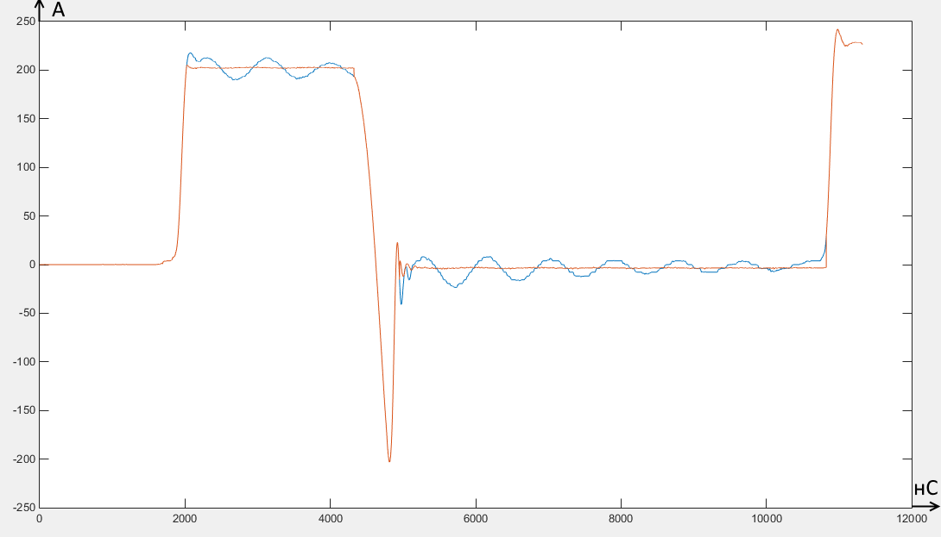

Рис.3. Применение фильтрации к сигналу тока через диод при токе 200 А

Представленный алгоритм адаптируется к различным параметрам заданного напряжения и тока к силовому модулю и позволяет получить приемлемую осциллограмму, описывающую динамическое поведение модуля, а также провести программную фильтрацию низкочастотных помех. Использование данного алгоритма снижает требования к контактирующему устройству, а соответственно и стоимость устройства для тестирования динамических модулей в целом.

Литература
1. Oppenheim, Alan V., Ronald W. Schafer, and John R. Buck. Discrete-Time Signal Processing. Upper Saddle River, NJ: Prentice-Hall, 1999.
2. J. Millman, Microelectronics: Digital and Analog Circuits and Systems, McGraw Hill, p42, 1979.
3. Polenov, D., et al., "The Influence of Turn-Off Dead Time on the Reverse-Recovery Behaviour of Synchronous Rectifiers in Automotive DC/DC-Converters," EPE, 2009, pp.1-8
4. Н. А. Аваев, Г. Г. Шишкин. Электронные приборы: Учебник для вузов. Москва, издательство МАИ, 1996 г..

